Ledong Scratch互动教学平台的应用与研究（八）
——用滑杆自制卡尺例谈信息技术实验和STEM教育
吴俊杰¹ 梁森山²
1.北京景山学校 100006; 2.教育部教学仪器研究所 100080
摘要：传感器的一个重要的应用领域就是自动测量仪器的制作，Ledong板的产生和像Scratch语言这种可视化编程语言的出现，使得这部分内容的教学可以放在信息技术课程中，帮助解决程序教学和数据分析两大教学难点。信息技术实验是指在信息技术的教学中，以解决教学难点提升学生信息素养和探究能力为目的的实验。本文通过用滑杆自制卡尺的标定实验，介绍了一个典型的信息技术实验。信息技术实验涉及到信息技术、数学、工程学和科学原理，是典型的STEM教育的载体。
关键词：信息技术实验，STEM教育，ledong Scratch，滑杆传感器，标定实验

Ledong Scratch
滑杆传感器是重要Ledong板上的一个重要传感器，它是一个模拟量，在Scartch语言中用表示。滑杆传感器在使用过程中可以拿在手里，使用很方便。本文介绍滑杆传感器的应用，其中设计到数学标定这一重要的研究方法。
一、用滑杆传感器玩互动游戏
在Scratch语言中有一个系统自带的游戏，可以用打开菜单中的例子中找到，名字是“4 pong”程序效果如图1所示。一个球在下落，碰到黑色的短挡板会反弹，但是不能碰到底部的红色色块。
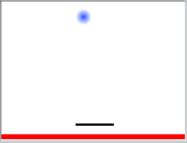
图1 典型的Scratch 游戏“乒乓球”
在程序中角色“padle”即黑色的滑板会随着鼠标的横坐标移动，这样的效果是通过图2实现的。
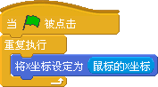
图2 滑板随着鼠标移动
为了让程序更有玩起来更有气氛，可以尝试用滑杆传感器替代“鼠标的x坐标”（如图3），但是由于滑杆传感器的变化范围为0到100，滑板只能移动比较少的一段区域，这一点通过将背景设为坐标系之后可以更明显地看出来（如图4）。
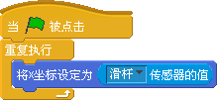
图4 让滑板随着滑杆移动
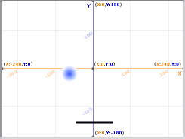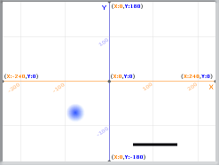
图5 用滑杆控制滑板只能移动有限的范围
原本我们希望的效果是滑杆移到最左端时，滑板移到最左面，滑杆移到最右端时，滑板移到最右端。为了解决这个问题可以在中等视图下分别将滑板强制移动到最左端后，观察编程窗口上方显示的坐标值，确定滑杆传感器的控制目标为坐标在-192到182之间变化。这个需求可以输入到excel表中（图6）。
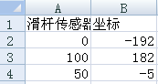
图6 将控制目标输入到excel中
在前面的文章中我们多次使用了excel拟合的方法但是限于篇幅难以展开，本文重点讲解excel拟合中的一种最重要的拟合方式：线性拟合。如图7所示，在将坐标随滑杆传感器变化的散点图中，在散点上单击右键选择添加趋势线，由于中间的点是通过两边的点求平均值得到的，很显然该散点在一条直线上，拟合类型选择“线性”并勾选“显示公式”和“显示R的平方值”两个选项得到图8所示的方程。
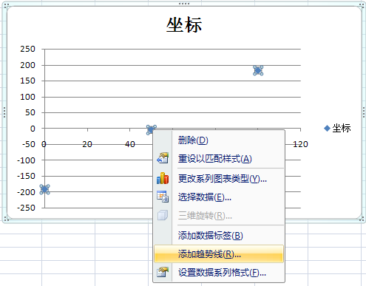
图7 添加趋势线进行线性拟合
图8中的函数的意义是，给定一个滑杆传感器值作为自变量x，通过y=3.74x-192计算都可以将其对应到-192到182之间。R的平方等于1说明，散点都在一次函数上。当拟合得到的一次函数一次项系数为正时，说明当滑杆传感器数值增加时坐标也增加，这种自变量随因变量增加而增加的关系称为正相关。
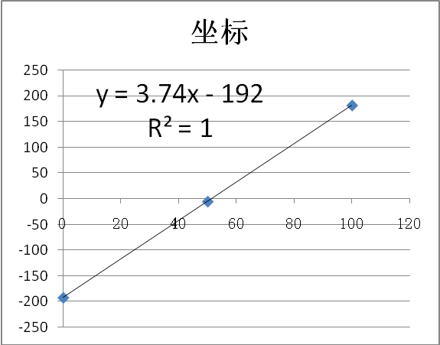
图8 线性拟合的函数和R的平方值
将图8所得的函数带入到图4的代码中，如图9所示。结果表明，滑杆可以很好地控制滑板从屏幕的最左端移到最右端。
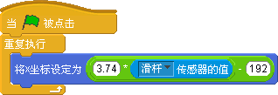
图9 应用拟合函数实现滑杆的移动
至此完成了一开始制定的“用滑杆控制滑板玩这个游戏”的工程目标，但是一位同学提出，滑板是轴对称图形，为什么在最左端和最右端的坐标不是对称的？学生通过研究发现原来Scratch语言的编写者在编写这个案例时，未将滑板这个角色的中心设在几何中心上（如图10所示），为了解决这个问题可以重新设定旋转范围，将中心设定在几何中心上。
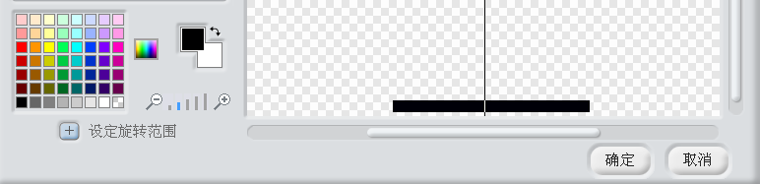
图10 调整滑板的几何中心
滑板角色的宽度为100像素，这可以在造型菜单中角色造型旁的“”读出。由于已经将滑板的中心调整为其几何中心，那么滑板的最右端移到240时，其几何中心的位置应为240-50=190，根据轴对称关系，滑板的移动范围改为-190到190。根据对称的观点一位同学提出另一种控制滑板的算法，将滑杆传感器数值减去50，坐标变化范围转换为-50到50，然后在将该范围放大190/50倍。这一过程应用了等比例放大的数学方法，相对于一次函数的方法更适用于低年级的学生掌握（如图11）。
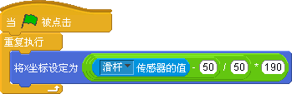
图11 用等比例放大的方法实现滑杆坐标变换
二、用滑杆传感器制作卡尺
滑杆传感器在本质上是一种长度传感器，那么运用滑杆传感器能不能制作一个测量长度的仪器呢？用ledong板制作仪器最重要的是寻求稳定的对应关系，即测定改变滑杆距离滑杆一端的距离研究滑杆传感器数值与距离的关系（如图12）。在ledong板滑杆传感器为100的一端粘一端乐高积木，用硬币夹在乐高积木与滑杆之间，夹紧后用图13所示的程序完成标定实验。
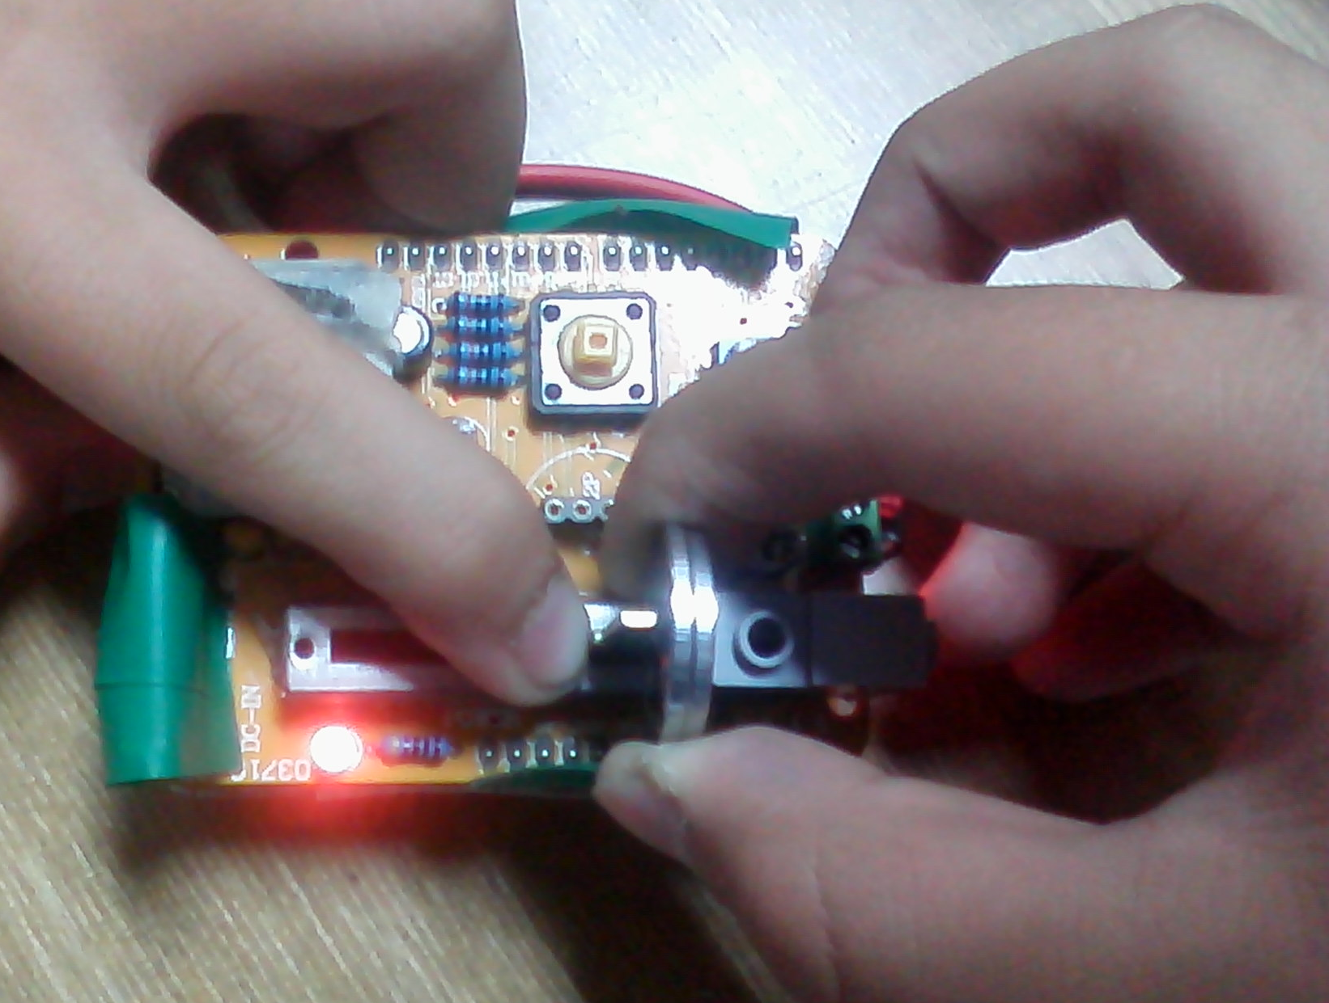
图12 滑杆传感器标定的实验装置
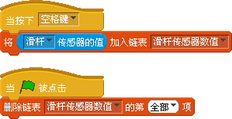
图13 滑杆传感器标定函数
改变1角硬币的个数，并记录滑杆传感器的数值，用游标卡尺测出每枚硬币的宽度为1.72mm，得出硬币总宽度和滑杆传感器数值的关系（如图14）。
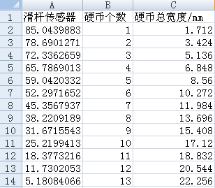
图14 滑杆传感器标定实验数据
通过拟合硬币总宽度与滑杆传感器数值的函数，得出函数关系如图15所示，要注意散点并不完全在趋势线上，所以R的平方数值为0.9999，但非常接近于1，这说明拟合结果已经很好。
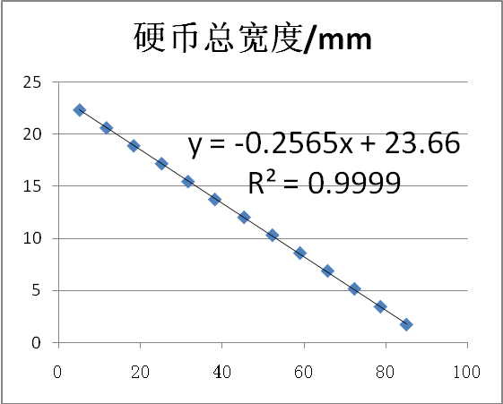
图15 滑杆传感器标定实验的拟合函数
为了更好地讲解R的平方的意义，图16给出了线性拟合后R的平方为0.8和0.5的两组散点图，R的平方大于0.5时线性拟合才能有效地表现散点的趋势。但是只有R的平方为0.95以上才能够作为标定函数使用。
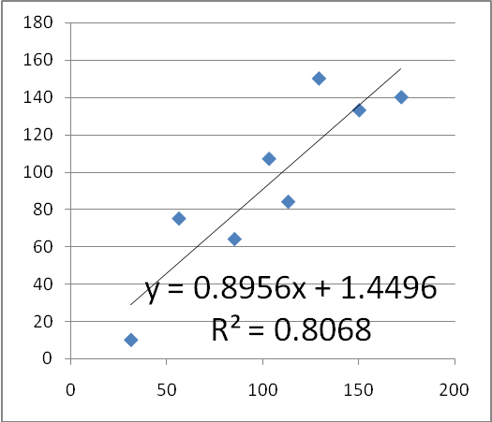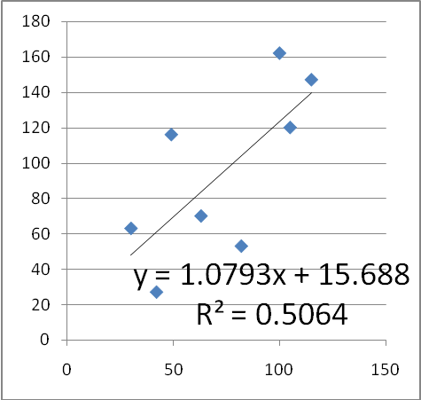
图16 不同R的平方下的散点图
应用拟合函数可用得到图17所示的卡尺程序，用该卡尺测量一角硬币的直径误差可以达到0.1mm。
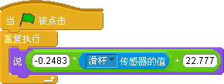
图17用滑杆传感器制作卡尺的程序
至此用滑杆传感器通过标定实验完成了卡尺的制作，卡尺的量程为0-23mm，分度值为0.1mm。
三、小结
传感器的一个重要的应用领域就是自动测量仪器的制作，Ledong板的产生和像Scratch语言这种可视化编程语言的出现，使得这部分的教学可以作为一项重要的教学内容，放在信息技术教学中。这种教学内容融合了编程和数据处理两大教学难点，是典型的信息技术实验。信息技术实验是指在信息技术的教学中，以解决教学难点提升学生信息素养和探究能力为目的的实验。信息技术实验涉及到信息技术、数学、工程学和科学原理，是典型的STEM教育的载体。有关信息技术实验的理论研究以及其与STEM教育的关系，将会在后面的文章中陆续展开。（本文的课例《自制滑杆传感器玩Scratch游戏》荣获“2011年北京市信息技术学科优秀教学课例评比一等奖”。）
参考文献
1 Scratch官方网站，程序、例子、作品发布与交流、论坛等[EB OL].http://scratch.mit.edu
2 项华,梁森山,吴俊杰.Ledong Scratch互动教学平台的应用与研究.教学仪器与实验,2011（1）,（2）,（3）,（4）,（5）,（6）,（7）
3 梁森山.Ledong官方网站[EB OL].http://imtcn.com/ninjia
4 吴俊杰.本系列文章scratch操作视频下载[EB OL].http://towujunjie.blog.163.com
5 吴俊杰,项华,付雷.scratch及其硬件在数据探究中的教学设计与尝试.第一届全球华人探究学习创新应用大会论文集[C].2010
6.吴俊杰. 数字科学：一种信息化环境下基于数据探究的STEM课程, .第二届全球华人探究学习创新应用大会论文集[C].2011

